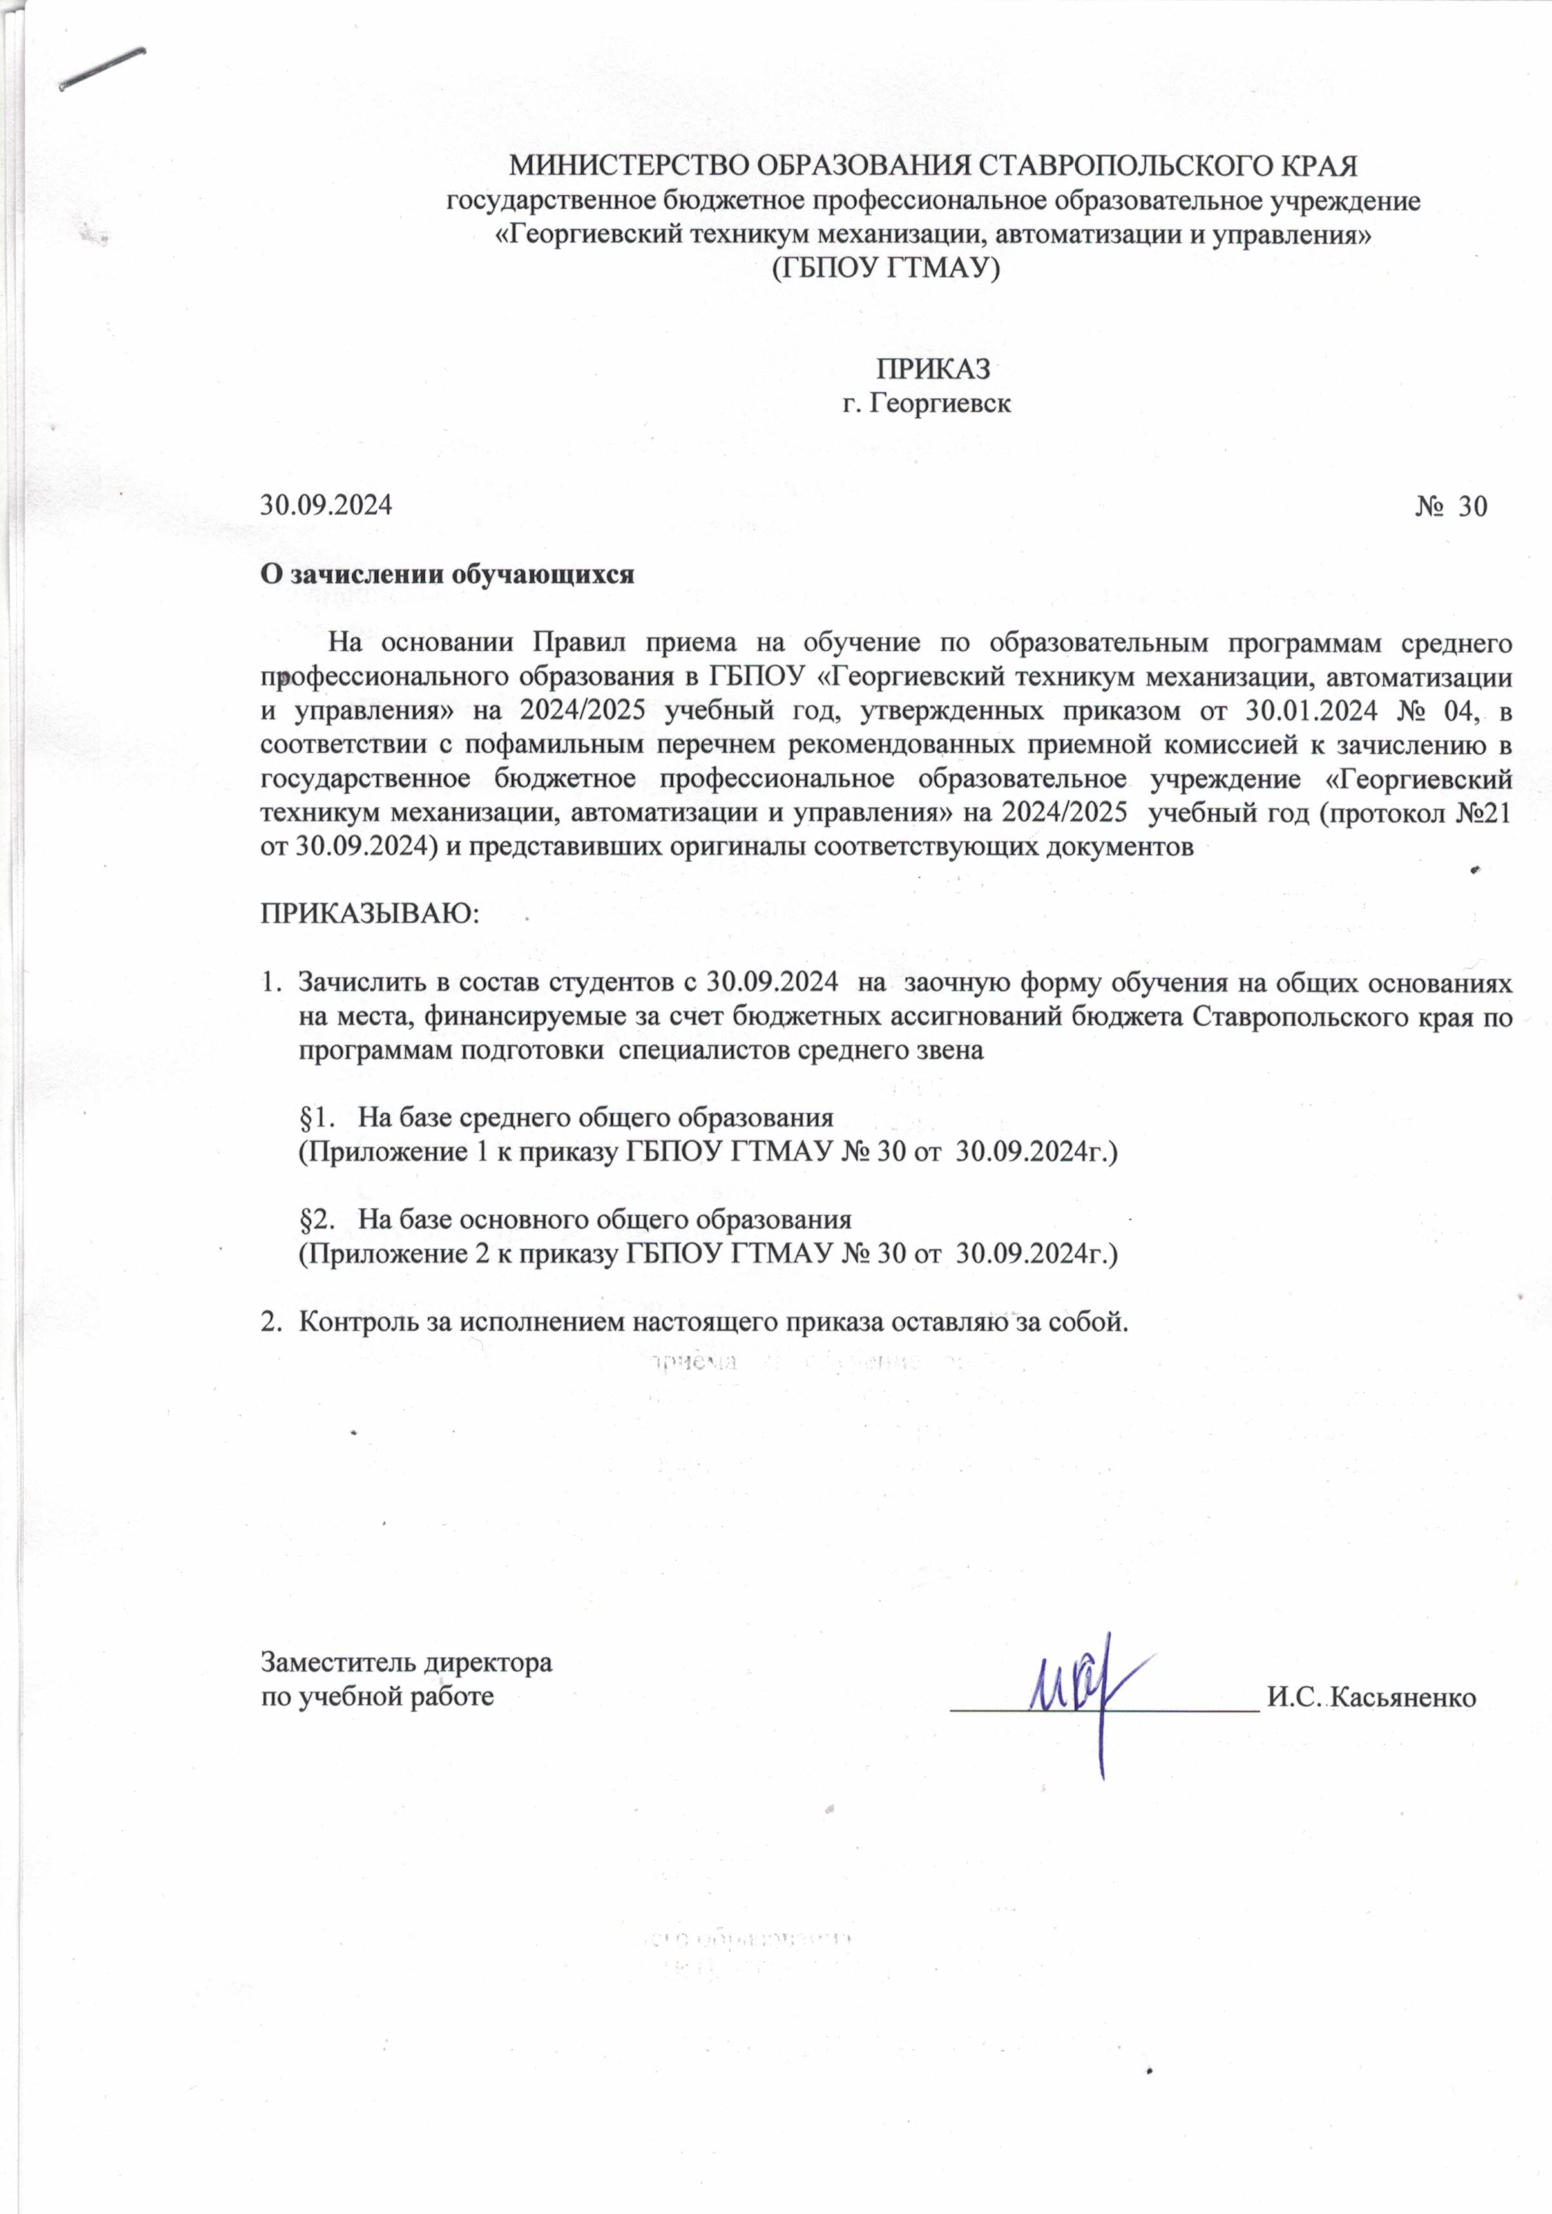

Приложение 1  
Утверждено  
приказом ГБПОУ ГТМАУ  
 № 30 от 30.09.2024

1. По программам подготовки специалистов среднего звена

§1.На базе среднего общего образования

на бюджетной основе (заочная форма)

По специальности 35.02.16 Эксплуатация и ремонт сельскохозяйственной техники и оборудования

1. Генералов Владимир Петрович
2. Годило Александр Николаевич
3. Делоян Самвел Олегович
4. Жигатов Азретали Олегович
5. Зеленская Анна Александровна
6. Игольников Александр Александрович
7. Кравец Александра Геннадьевна
8. Максуров Шарип Раджабович
9. Лаврухин Сергей Андреевич
10. Мартюшев Пётр Олегович
11. Соловьев Яков Михайлович
12. Сотин Антон Александрович
13. Хачукаев Зураб Магомедович
14. Хачукаев Саламбек Магомедович
15. Шиляев Евгений Игоревич
16. Шингереев Иван Владимирович

Приложение 2  
Утверждено  
приказом ГБПОУ ГТМАУ  
 № 30 от 30.09.2024

1. По программам подготовки специалистов среднего звена

§2.На базе основного общего образования

на бюджетной основе (заочная форма)

1. Аванесов Геннадий Михайлович
2. Крылов Сергей Александрович
3. Куликов Никита Николаевич
4. Филков Виталий Николаевич